Četrtek, 16. 4. 2020

Likovno snovanje2

Pozdravljen.
Pred nami je že peti teden pouka na daljavo in tretja naloga pri LS2.
Danes mi boš narisal svoj grafit.

Ime v slogu Grafit

Zanimivo bi bilo, da bi svoje ime zapisal v grafitskem slogu.
Postopek je preprost:
- začneš z linearnim besedilom in nato črke "nabrekneš" eno za drugo,
- za bolj agresiven slog lahko daš okroglo in mehko obliko v balonskem slogu ali trdo in ostro obliko.
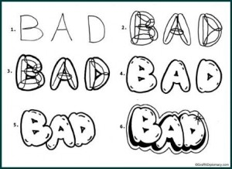

- Vaja nam pomaga predvsem pri razumevanju procesa izdelave črk.
- Nato dodaj debelino črke (črn flomaster), z barvo z barvnimi svinčniki v barvnih tonih.
- Zadnji korak je, da za ozadje narišemo opečno steno, da bi bili naši grafiti še bolj realistični.

Oglej si postopek:
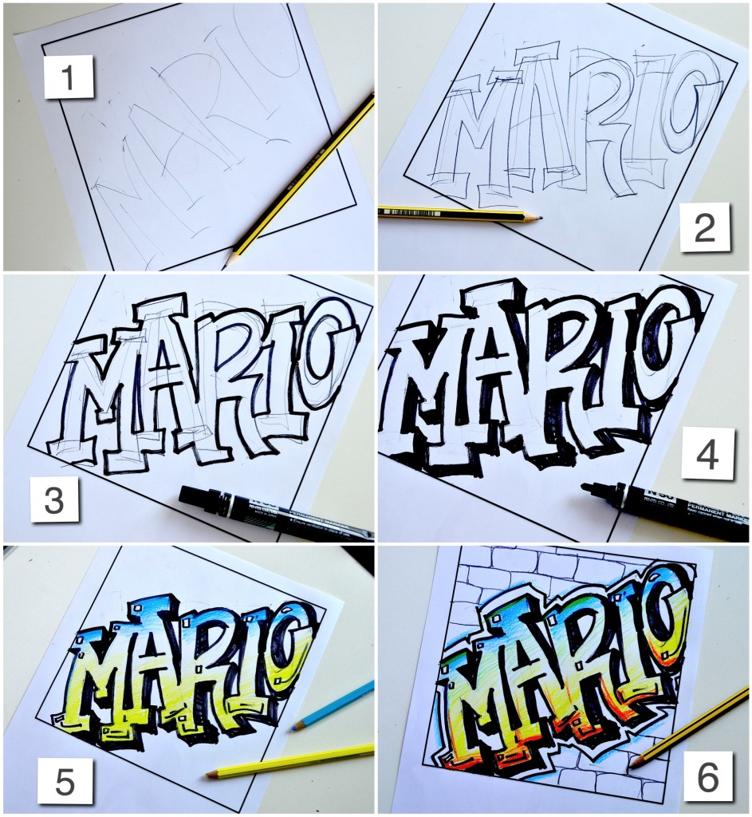
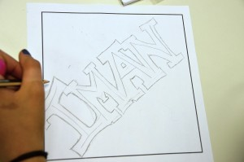
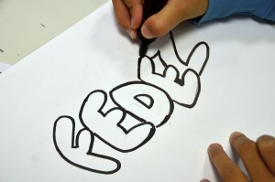
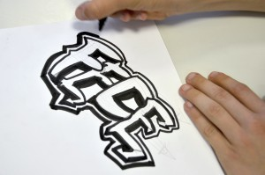
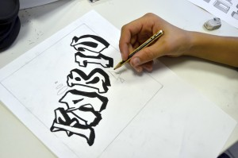
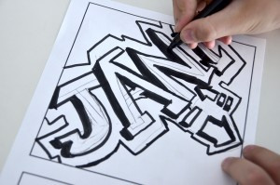
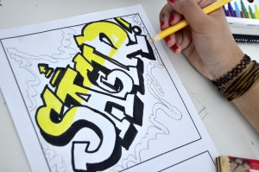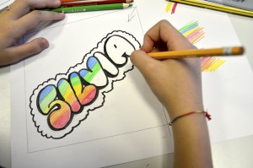
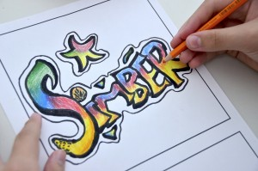
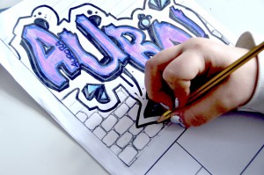
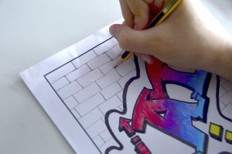

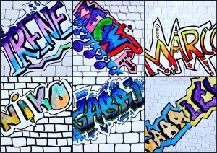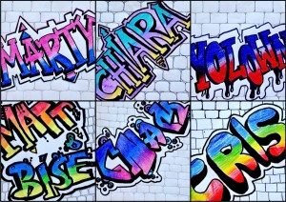
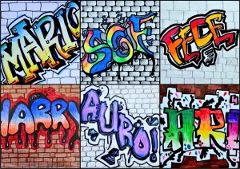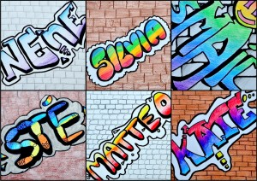

Za kakršno koli vprašanje se lahko obrnete name na moj e-naslov:
Izdelek podpišeš: ime, priimek, DATUM ter ga fotografiraš in mi ga pošlješ po mailu (alesa.susnik.skedelj@ostpavcka.si), ko ga končaš.

Vse dobro in ostanite zdravi
Aleša Sušnik Škedelj

